A Columbia Sportswear és az Intuitive Machines bővítette tudományos partnerségét az újabb Hold-misszióval
Az Intuitive Machines a Columbia két szabadalmaztatott technológiáját fogja alkalmazni, hogy megvédje a holdra szálló egységét az űrbeli szélsőséges hőmérsékletektől
A Columbia Sportswear tovább teszteli innovatív technológiai határait az Intuitive Machines űrkutató vállalattal folytatott partnerségének bővítésével, a második történelmi holdra szállás előtt. A Columbia Omni-Heat™ Infinity és Omni-Shade™ Sun Deflector technológiái segítenek megvédeni a leszállóegységet az űrben és a Holdon uralkodó szélsőségesen hideg és forró hőmérséklettől. A Hold déli pólusát érintő küldetés célja, hogy megfúrják a felszínt annak érdekében, hogy a Holdon jeget találjanak, ami egy olyan tudományos mérföldkő, amelyet ebben a zord környezetben még soha nem kíséreltek meg.
A tavalyi sikeres IM-1 küldetést követően, amely a Columbia Omni-Heat Infinity szigetelési technológiáját alkalmazta, a Columbia és az Intuitive Machines szorosan együttműködtek olyan hőkezelő anyagok tervezésében és tesztelésében, amelyek teljes mértékben integrálják a Columbia Omni-Heat Infinity technológiáját, valamint egy további technológiát, az Omni-Shade Sun Deflector-t az IM-2 leszállóegységbe, az Athenába. Az Omni-Heat Infinity hővisszaverő szigetelés segít megvédeni a leszállóegység egyes részeit a fagyos hőmérséklettől, míg az Omni-Shade Sun Deflector technológia megvédi az Athena egyéb részeit a nap extrém hőjétől az űrben és a hold felszínén.
"Az IM-1 küldetés során bemutattuk az Omni-Heat Infinity technológiánk szigetelő erejét és tartósságát a leszállóegység védelme érdekében – ugyanazt a szigetelést, amelyet téli kabátjainkban és felszereléseinkben használunk. Miközben ünnepeltük ezt a történelmi pillanatot, tudtuk, hogy ez csak az első lépés a Columbia szabadalmaztatott innovációinak valódi potenciáljának felszabadításában," mondta Dr. Haskell Beckham, a Columbia Sportswear innovációs alelnöke. "Ezen tudományos partnerség révén képesek voltunk az anyag- és terméktesztelés határait a legvégsőkig kiterjeszteni amellett, hogy a világ néhány leginnovatívabb szabadtéri megoldásait nyújthassuk."
Az Athena extrém hőségnek lesz kitéve a Nap miatt, miközben kísérleteket végez a holdfelszínen. A Columbia Omni-Shade Sun Deflector technológiája, egy szabadalmaztatott anyag, amelyet az emberek védelme érdekében fejlesztettek ki a nap intenzív hőjével szemben, beépítésre fog kerülni egy többrétegű szigetelő (MLI) takaróba, amely a leszállóegység felső fedélzetét borítja. A Columbia technológiája segít hűvösebben tartani a leszállóegységet a túlmelegedés megakadályozása érdekében, elterelve a napsugarakat az Athena létfontosságú akkumulátoraitól és avionikájától. A Földön az Omni-Shade Sun Deflector anyag számos meleg időjárásra szánt Columbia termékben megtalálható és titán-dioxidból készült visszaverő pontokat használ a nap forró sugarainak eltérítésére a testtől, ami mérsékli a hőfelhalmozódást, ezáltal hűvösebb érzetet biztosítva az embereknek a szabadban.
Ahogy az IM-1 küldetésnél is, a Columbia díjnyertes Omni-Heat Infinity technológiáját ismét használni fogják, ezúttal az Athena héliumtartályának szigetelésére, segítve annak védelmét a körülbelül +250° és -250° Fahrenheit (-121°C és -157°C) közötti hőmérsékletektől, miközben az Athena az űrön keresztül utazik, valamint a leszállóegység működési fázisa alatt a holdfelszínen.
"Büszkén csatlakozunk az Intuitive Machines-hez ezen a második történelmi Hold-misszión, támogatva az Egyesült Államok célját, hogy embereket juttassunk vissza a Holdra, és a mi mérnöki anyagainkat adjuk aküldetéshez" mondta Joe Boyle, a Columbia Sportswear márka elnöke. "Az oregoni Portlandben lévő központunktól egészen a Hold felszínéig, magabiztosan állíthatjuk, hogy termékeink a legalaposabb tesztelésen mennek keresztül annak biztosítására, hogy megfeleljenek a legmagasabb szintű elvárásoknak is. Ez a partnerség lehetővé tette számunkra, hogy félelem nélkül kísérletezzünk és alkalmazzuk technológiáinkat a legextrémebb környezetekben, erősítve közös elkötelezettségünket az emberi felfedezés mellett a Földön és azon túl."
A NASA kereskedelmi holdrakományok szolgáltatási (CLPS) kezdeményezésének részeként, amely a NASA Artemis holdfelfedezési erőfeszítéseinek kulcsfontosságú része, az Intuitive Machines IM-2 küldetése a holdi mobilitást, erőforrás-felderítést és a felszín alatti anyagokból származó illékony anyagok elemzését hivatott bemutatni. Ez kritikus lépés a Földön túli vízforrások felfedezése felé – amely kulcsfontosságú összetevője a fenntartható infrastruktúra kialakításának mind a Hold felszínén, mind az űrben.
Az IM-2 holdmisszió fellövése a NASA Kennedy Űrközpontjából történt és a küldetést élőben közvetítették a NASA TV-n és a https://www.intuitivemachines.com/im-2 oldalon.
"Az űr és a Föld egy innovációs ökoszisztéma részei, ahol az egyik területen elért haladás előrelendíti a másikat," mondta Steve Altemus, az Intuitive Machines elnök-vezérigazgatója. "A Columbia Sportswearrel kialakított partnerségünk folytatásával bizonyítjuk, hogy a kereskedelmi innováció áttörheti a mérnöki korlátokat, támogatva az új iparágakat a Holdon, miközben olyan technológiai előrelépéseket hajt végre, amelyek újraformálják a piacokat a Földön."
Sajtókapcsolat:
- Győri Ildikó, account manager
- ArvaliCom
- ildiko.gyori@arvalicom.hu
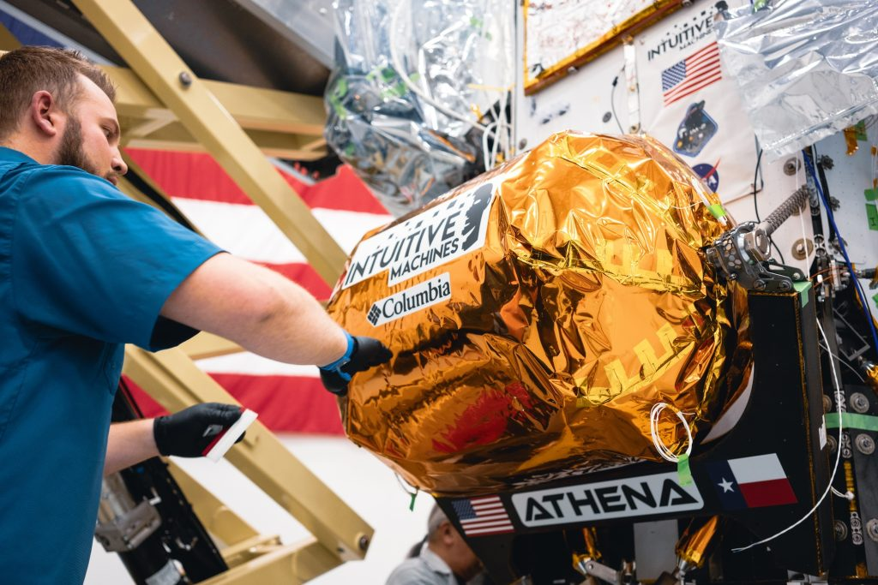 | © Columbia Sportswear
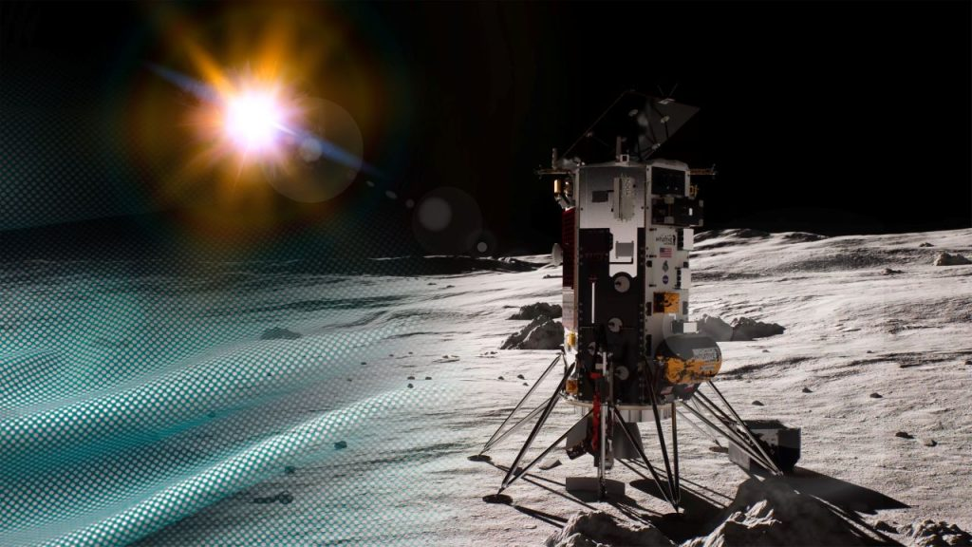 | © Columbia Sportswear
Eredeti tartalom: Columbia Sportswear
Továbbította: Helló Sajtó! Üzleti Sajtószolgálat
Ez a sajtóközlemény a következő linken érhető el:

